（最重要的章节）

子网划分介绍
VLSM，Variable Length Subnet Mask
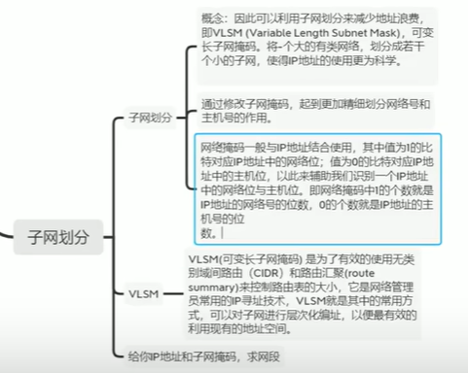
子网划分用来解决 IP 浪费 。

子网划分（上）
1，
主机号上进行子网划分。

对于 192.168.1. 0000 0000，默认子网掩码 255.255.255.0，可以连接 254（去掉本机号和广播）台主机。

改为 ：网络号 24 + 子网号 1 + 主机号 7 192.168.1. 0000 0000 现在可以连 127 台设备。

现在相当于 网络号变成了 25 位，主机号变成了 7 位。

192.168.1. 0000 0000

子网掩码 255.255.255.128
划分了两个子网，蓝色的是 0/1，254 = 127 + 127

- 或者，划分四个子网。
192.168.1. 0000 0000 63台主机。
192.168.1. 0100 0000 63
192.168.1. 1000 0000 63
192.168.1. 1100 0000 63台主机
（感觉有问题，01 跟 10 为什么也去掉一台 ？）

- 据说，划分子网越多，还会产生更多浪费（跟期末关系不大）

子网划分（下）
1，课内 （别看 1 了，感觉讲课的不太会）
192.168.1.0 26 主机号 6位，划分 63 个 IP
192.168.1.0 24 主机号 8位，划分 254 个 IP

- 修订
192.168.1.0 /26，6位主机号，64-2 = 62 个可用 IP
192.168.1.0 /24，8位主机号，256-2 = 254 个可用 IP
去掉的 IP ：一个是网络地址，一个是广播地址

-----------------------------chatgpt :网络和广播地址 -------------------------------------------------

1. 网络地址
定义：网络地址是用于标识子网的地址，所有主机位都是0。它用于表示网络的起始点。
特点：
- 不能分配给主机。
- 表示子网本身，通常用于路由器或交换机进行网络识别。
示例：
- 对于 192.168.1.0/24 子网：
  - 网络地址是 192.168.1.0。
- 对于 192.168.1.0/26 子网：
  - 网络地址是 192.168.1.0（第一个子网），
  - 其他子网的网络地址可能是 192.168.1.64、192.168.1.128 等。

2. 广播地址
定义：广播地址是用于向子网内所有主机发送数据的地址，所有主机位都是1。
特点：
- 不能分配给主机。
- 发送数据到广播地址时，子网内的所有主机会接收这个数据包。
示例：
- 对于 192.168.1.0/24 子网：
  - 广播地址是 192.168.1.255。
- 对于 192.168.1.0/26 子网：
  - 第一个子网的广播地址是 192.168.1.63，
  - 第二个子网的广播地址是 192.168.1.127。

3. 举例总结
假设我们有 192.168.1.0/26 子网：
- 子网掩码：255.255.255.192
- 子网划分：主机号 6 位，共 26=642^6 = 6426=64 个IP地址。
- 其中：
  - 网络地址：192.168.1.0
  - 广播地址：192.168.1.63
  - 可用IP地址：192.168.1.1 ~ 192.168.1.62（62个可分配给主机的IP地址）。

为什么要有网络地址和广播地址？
- 网络地址：标识网络，用于路由和识别子网。
- 广播地址：用于在子网内实现广播通信，发送数据给子网内所有主机。
-----------------------------chatgpt :网络和广播地址 -------------------------------------------------

子网划分（下）题目
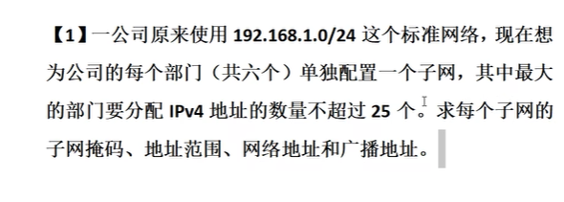

确定主机位数，满足 2^n - 2 >= 25 求得 n = 5，5 位主机号。

得到划分方式 ：192.168.1.0000 0000/27

（2^5 - 2 = 30 >= 25，满足要求，最多可以划分出来 8 个子网。）

子网掩码 : 255.255.255.224，或者写成 /27

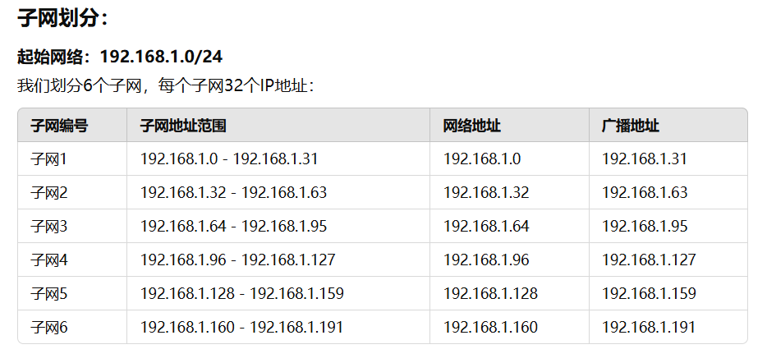

网络地址全为 0，广播地址全为 1。

